Obsah
Změny v tramvajové dopravě od 5. června 2021 1
Zrychlené autobusy PID Hořovice – Žebrák – Praha 2
Sezonní víkendové autobusy do turisticky atraktivních lokalit 2
Cyklohráček se v červnu 2021 podívá do Rakovníka i k železničnímu muzeu v Lužné 3
Integrace Sedlčanska a Dobříšska od 13. června 2021 4
Mikrobusy na objednání pro hendikepované budou od roku 2022 zajišťovat noví dopravci 5
V Praze jezdí první tramvaj v novém kabátu PID 6
CityElefanty nabídnou nově wi-fi 8
Zrychlení páteřní autobusové linky 191 na Vypichu 9

Změny v tramvajové dopravě od 5. června 2021
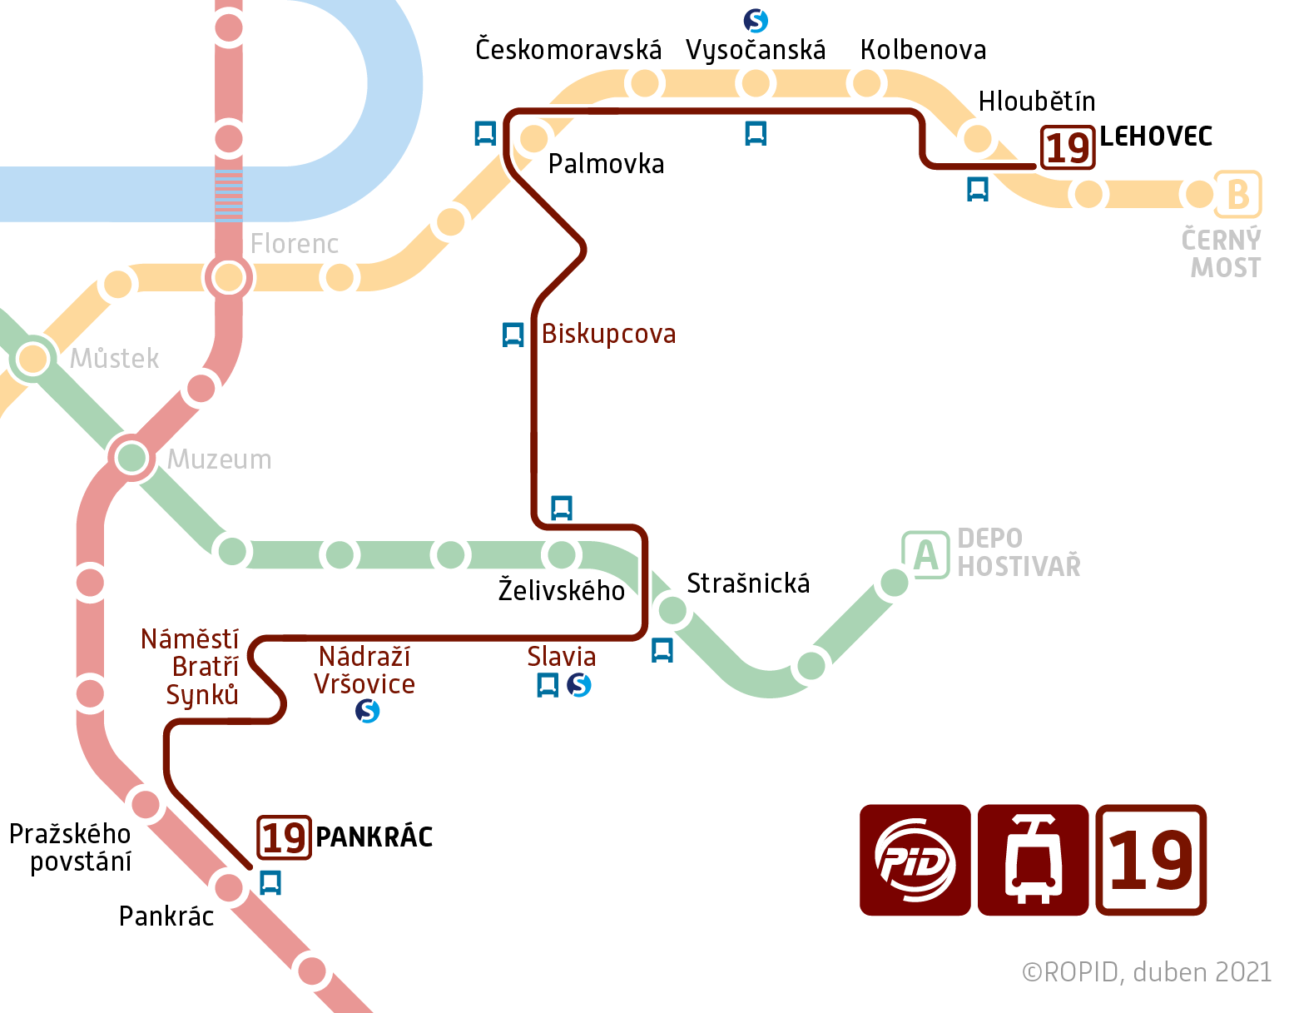
Do pražských ulic se letos na začátku června 2021 opět vrátí tramvajová linka číslo 19. Propojí bez přestupu Lehovec, Palmovku, Žižkov, Strašnice, Vršovice, tj. ty části města, které dnes přímé spojení nemají, a dojede po nově postavené tramvajové trati až ke stanici metra na Pankráci. Začne jezdit, jakmile Dopravní podnik hl. m. Prahy (DPP) dokončí rekonstrukci tramvajové tratě v Táborské, Vladimírově a v ulici Na Pankráci. V okolí Pražského povstání díky rekonstrukci vzniknou úplně nové tramvajové zastávky společné pro tramvaj a autobus.

Trasa linky číslo 19
Lehovec – Nádraží Vysočany – Palmovka – Biskupcova – Želivského – Strašnická – Kubánské náměstí – Slavia – Koh-i-noor – Nádraží Vršovice – Náměstí Bratří Synků – Pražského povstání – Pankrác.

Souběh tramvaje 19 a autobusu 193 v Praze 4
Spojení Pankráce a Pražského povstání s nádražím Vršovice dnes zajišťuje autobus 193. Jakmile začne jezdit po této trase tramvaj 19, budou mít oba spoje zcela shodnou trasu, ale obyvatelé Prahy 4 nemusí mít obavu, že by linka 193 zmizela z trasy, na kterou jsou zvyklí. Většina jejích spojů pojede nově z Šeberáku pouze na Pražského povstání, ale v každé hodině zůstanou 2 až 3 spoje, které budou pokračovat dále přímo do Nuslí a k nádraží Vršovice.

Další změny tramvajových linek
Se zavedením nové linky 19 také souvisí úprava tras některých dalších linek v Praze:
5 Jejím dlouhodobým posláním je na Žižkově pomáhat velmi využívané devítce. Aby tuto pomoc mohla nabídnout v ještě delším úseku než dnes, pojede pětka z Olšanského náměstí rovně Olšanskou ulicí na Ohradu a k Vozovně Žižkov, kde bude končit. Spojení mezi Seifertovou ulicí a Florou zajistí nadále linka 15, mezi Florou a Ústředními dílnami DP pětku plnohodnotně nahradí spoje linky 16.
13 Třináctka bude nově končit u Olšanských hřbitovů společně s linkou 15, protože spojení z Vinohrad směrem do Nových Strašnic zajistí nově tramvajová linka 16.
16 Mezi zastávkami Želivského, Palmovka, Nádraží Vysočany a Lehovec začnou jezdit spoje obnovené linky 19, takže by zde šestnáctka byla navíc. Pojede proto z Želivského rovně ke Krematoriu Strašnice, na Vinici, Černokosteleckou a k Ústředním dílnám DP. Tady nahradí linky 5 a 13 a nově nabídne z oblasti Nových Strašnic spojení bez jakéhokoliv přestupu až na Karlovo náměstí.
24 Čtyřiadvacítku čeká zkrácení na Náměstí Bratří Synků. Dál do Vršovic ji nahradí nová linka 19 společně s linkami 6 a 7, které tu jezdí už dnes. Na rozdíl od linky 24 bude linka 19 ve Vršovicích v provozu i o víkendech a také každý den večer.

Zrychlené autobusy PID Hořovice – Žebrák – Praha
Na základě požadavků cestujících, měst a obcí po integraci Hořovicka do PID v prosinci loňského roku jsou od 17. května 2021 zavedeny zrychlené autobusové spoje z Hořovic přes Žebrák k metru B v Nových Butovicích.
Takto zrychleny jsou 3 ranní spoje linky 384, které vyjíždějí z Hořovic ve 4:33, 5:27 a 6:28. Ve Zdicích se „převléknou“ na expresní linku 394 a z Berouna pak jedou po dálnici D5 až do Nových Butovic. Odpoledne pak jedou zpátky spoje linky 394 z Nových Butovic v 15:15 a 17:15, které ve Zdicích pokračují jako linka 384 do Hořovic.

Sezonní víkendové autobusy do turisticky atraktivních lokalit
Od května 2021 jsou na vybraných příměstských a regionálních autobusových linkách PID zavedeny sezonní víkendové spoje, které posilují dopravu zejména do turisticky atraktivních lokalit středních Čech, například do Posázaví, na Štěchovicko, Kokořínsko, do oblasti Křivoklátu, Koněprus či Průhonic.

Nové víkendové spoje od května do října:
363 Posilové spoje Opatov – Průhonice dopoledne z Prahy a odpoledne do Prahy (pouze do června).
382 1 spoj v sobotu dopoledne z Prahy do Stříbrné Skalice (s přímým pokračováním jako linka 654 do Vlkančic) v neděli odpoledne ze Sázavy do Prahy.
390 Posilové spoje Smíchovské nádraží – Štěchovice v sobotu dopoledne z Prahy a odpoledne do Prahy, v neděli odpoledne do Prahy.
555 3 páry spojů jsou prodlouženy ze Zbečna přes Křivoklát do Nezabudic.
574 2 páry spojů Křivoklát – Skryje s návazností na Křivoklátský rychlík, tyto spoje pokračují ze Skryjí jako linka 576 do Rakovníka.
633 2 páry spojů Beroun, aut. nádr. – Tetín – Koněprusy, jeskyně s návazností na vlaky od Prahy.
654 1 spoj v sobotu dopoledne ze Stříbrné Skalice do Vlkančic (jede již z Prahy jako linka 382).
673 2 páry spojů Nymburk – Chleby s návazností na vlaky od Prahy.
679 4 páry spojů Kolín – Pňov-Předhradí – Poděbrady s návazností ve Velimi na vlaky od Prahy.
695 4 páry spojů Mělník – Kokořínský Důl – Ráj – Mšeno s návazností na autobusy od Prahy.
696 1 pár spojů Mělník – Nebužely – Kanina – Mšeno s návazností na autobusy od Prahy.
697 2 páry spojů Mšeno – Ráj – Dubá – Doksy s návazností na autobusy a vlaky ve Mšeně.
Na linkách PID 338 a 390 jsou i nadále na vybraných spojích nasazeny kapacitnější kloubové autobusy.
Již od konce března 2021 je v provozu také tradiční Brdský cyklobus, který o víkendech čtyřmi páry spojů spojuje vlakové nádraží v Dobřichovicích s brdskými hřebeny a vede přes Černolice a Mníšek pod Brdy do Kytína. Na lince platí běžný Tarif PID, cena za přepravu kola je 16 Kč.

Cyklohráček se v červnu 2021 podívá do Rakovníka i k železničnímu muzeu v Lužné
Výletní vlak Cyklohráček zahájil v polovině dubna letošního roku již 8. sezónu svého provozu. Každý víkend se můžete svézt 2× denně z Prahy do Slaného nebo až k železničnímu muzeu ve Zlonicích a jízdu zpestřit nejen svým ratolestem díky speciálně upraveným hernám v jednotlivých vozech vláčku, ale také sobě a zahrát si tak cestou na výlet některou z tradičních karetních nebo deskových her. Naši nejmenší cestující dostanou na památku drobné upomínkové předměty, které mají připravené naši hrajvedoucí, jež vám také poradí s výběrem společenských her nebo kam v okolí trati vyrazit na výlet.
V letošním roce probíhá na pravidelné trase vlaku mnoho nutných oprav kolejí a z toho důvodu je Cyklohráček veden po objízdných trasách. V současné době se můžete až do 6. června 2021 vydat mezi Prahou a Slaným podél Vltavy do Kralup nad Vltavou a dále třeba kolem zooparku v Olovnici, kde jsou k vidění desítky zajímavých zvířat od papoušků až po velbloudy. Navíc si můžete v zoo zakoupit pochutiny, kterými lze následně vybrané druhy zvířat nakrmit.
O třech červnových víkendech od 12. do 27. 6. 2021 pojede výletní vlak v ještě jiné trase: Praha hl. n. – Hostivice – Kladno – Kačice – Stochov – Lužná u Rakovníka – Rakovník, a to jak ráno, tak i odpoledne. V Lužné u Rakovníka bude možné navštívit zdejší Muzeum Českých drah, ve kterém se pokocháte největší sbírkou parních lokomotiv na našem území, nebo také historickými motoráčky, dieselovými či elektrickými lokomotivami, dobovými osobními a nákladními vozy a spoustou dalších zajímavých exponátů potřebných pro drážní provoz. Na konečně stanici Rakovník pak Cyklohráček navazuje na příjezdy či odjezdy pravidelných osobních vlaků do údolí Berounky nebo ke státnímu hradu Křivoklát a města Beroun.
O dvou červencových víkendech od 10. do 18. 7. 2021 pak pojede Cyklohráček z pražského Masarykova nádraží a dále přes Dejvice a Veleslavín do Hostivice, kde se napojí na svou pravidelnou trasu přes Okoř do Slaného a Zlonic.
Ve spolupráci s Českými dráhami také chystáme obnovení provozu tzv. ČD Minibaru – nabídky drobného občerstvení, které bylo na zkoušku poskytováno v letních měsících loňské sezóny a těšilo se u cestujících velké oblibě. Tato služba nemůže být v současné době z důvodu pandemie poskytována, nicméně její obnovení je plánováno přibližně od poloviny června.
Aktuální informace o provozu vláčku včetně jízdních řádů najdete na našem webu www.pid.cz/cyklohracek.

Integrace Sedlčanska a Dobříšska od 13. června 2021
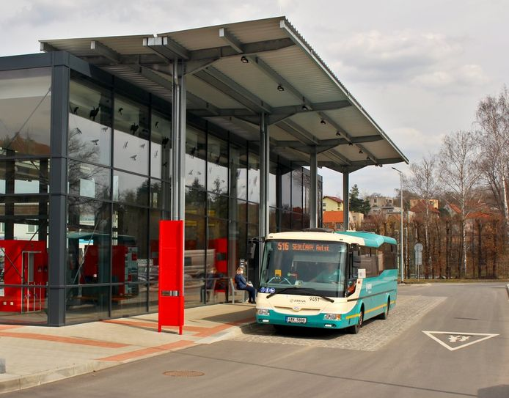
Od neděle 13. června 2021 bude do společného integrovaného systému Prahy a Středočeského kraje zahrnuta oblast Dobříšska a Sedlčanska. Při integraci bude zrušeno celkem 21 linek v systému Středočeské integrované dopravy (SID), zavedeno 12 nových autobusových linek Pražské integrované dopravy (PID), na 5 linkách PID a 5 linkách SID bude upraven jejich provoz nebo číselné označení. V nejvyšší možné míře je snahou na nových linkách zavést proklady spojů mezi sebou pro vytvoření atraktivního intervalu a vytvořit přestupní uzly na trasách páteřních linek s návaznostmi na další linky. V některých dopravních relacích dochází k posílení provozu v pracovní dny i o víkendech a ke zkvalitnění směrové nabídky. Do systému PID bude nově zapojeno dalších 28 obcí.

Oblast Dobříšska
S integrací Dobříšska vzniknou v oblasti 4 nové linky PID. Linka 420 je vedena v trase Dobříš – Dolní Hbity – Kamýk nad Vltavou – Krásná Hora nad Vltavou – Kovářov – Milevsko, přičemž všechny její spoje jsou vedeny jako přímé bez přestupu z/do Prahy jako linka 392 v úseku Dobříš – Praha, Smíchovské nádraží. Oproti stávající lince D90 je změněna trasa u Dobříše tak, že je linka vedena přes obce Svaté Pole, Druhlice a Ouběnice, kde tím dojde k rozšíření obslužnosti s tím, že naopak vynechá obec Obořiště, která je dostatečně obsloužena frekventovanou linkou 517. Na území Jihočeského kraje platí kilometrický tarif.
Linka 514 je vedena v trase Dobříš – Rybníky – Drhovy – Borotice – Drevníky – Županovice. V Dobříši navazuje na spoje linek 392 a 395 z/do Prahy. Linka je v provozu pouze v pracovní dny. Oproti stávající lince D54 je zrušen závlek jednoho spoje do Dražetic, který bude nahrazen rozšířením provozu stávající linky PID 460 do této obce.
Linka 515 je vedena v trase Příbram – Dubenec, Skalka – Višňová – Daleké Dušníky – Nečín – (Hřiměždice / Drevníky – (Županovice) – Borotice, Čelina). Linka je v provozu pouze v pracovní dny. V Nečíně jsou zajištěny vzájemné přestupy s linkou 520.
Linka 520 je vedena v trase Dobříš – Svaté Pole – (Obořiště – Ouběnice) – Daleké Dušníky – Nečín – Hřiměždice – (Kamýk nad Vltavou). Linka je v provozu pouze v pracovní dny. V Nečíně jsou zajištěny vzájemné přestupy s linkou 515. Jeden pár spojů, který je veden z/do Kamýka nad Vltavou je veden jako přímý bez přestupu z/do Prahy jako linka 392 v úseku Dobříš – Praha, Smíchovské nádraží.

Oblast Sedlčanska
S integrací Sedlčanska vznikne v oblasti 6 nových linek PID a 5 stávajících se změní. Zavádí se nová mezikrajská linka 454 v trase Sedlčany – Jesenice – Sedlec-Prčice – Nadějkov – Jistebnice – Tábor. Linka bude provozována celotýdenně, přičemž ve špičkách zhruba ve dvouhodinovém intervalu. Linka bude časově prokládána ve společném úseku s linkou 513, tj. Sedlčany – Sedlec-Prčice. Na lince budou provozovány také 2 páry spojů o víkendech. Spoje v Sedlčanech navazují na linku 360 z/do Prahy a linku 754 z/do Příbrami a v Sedlec-Prčici na linku 451 z/do Votic. Z důvodu požadavku Jihočeského kraje je část spojů v úseku Nadějkov – Tábor vedena jako linka 390 090, avšak bez nutného přestupu. V uvedeném úseku platí kilometrický tarif na všech spojích.
Stávající linka 557 mění číslo na 451 a její trasa je upravena: Votice – Heřmaničky – Sedlec-Prčice – (Červený Újezd – Střezimíř – Borotín). V Sedlci-Prčici na vybrané spoje navazuje nová linka 454 ve směru Nadějkov.
Prodlužuje se trasa stávající linky 486 o úsek Osečany – Křečovice. Na lince je v úseku Osečany – Radíč – Nalžovice posílen provoz o nové spoje pro zajištění obslužnosti obce Radíč. V Osečanech spoje navazují na páteřní linku 754 z/do Sedlčan.
Zavádí se nová linka 513 v trase Sedlčany – Jesenice – Sedlec-Prčice – Sedlec-Prčice, Vrchotice. Její spoje jsou vzájemně proloženy se spoji paralelní linky 454 v úseku Sedlčany – Sedlec-Prčice. Souhrnně zde ve špičkách jezdí autobusy v cca hodinových intervalech. Spoje v Sedlčanech navazují na linku 360 z/do Prahy a linku 754 z/do Příbrami.
Zavádí se nová linka 516 v trase Sedlčany – (Příčovy / Dublovice, Břekova Lhota) – Dublovice (- Dublovice, Chramosty) – Dublovice, Zvírotice. Linka je v provozu pouze v pracovní dny. V Dublovicích navazuje 1 pár spojů vedený přes Břekovu Lhotu na páteřní linku 754 z/do Příbrami.
Zavádí se nová linka 518 v trase Sedlčany – Kosova Hora – Štětkovice – Prosenická Lhota – (Křečovice, Hořetice). Linka je v provozu pouze v pracovní dny. Spoje v Sedlčanech navazují na linku 360 z/do Prahy a linku 754 z/do Příbrami.
Zavádí se nová linka 519 v trase Votice – Vojkov – Kosova Hora – Sedlčany. Linka je v provozu pouze v pracovní dny. Spoje ve Voticích navazují na osobní vlaky, či autobusy linky 401 ve směru Benešov i Tábor. V Sedlčanech část spojů navazuje na linku 360 z/do Prahy a linku 754 z/do Příbrami.
Stávající linka 556 je prodloužena o úsek Heřmaničky, Křenovičky – Kosova Hora – Sedlčany. V tomto úseku jsou vedeny pouze vybrané spoje v pracovní dny.
Stávající linka 568 je zkrácena do trasy Střezimíř – Mezno – Miličín.
Stávající linka 754 je prodloužena do trasy Benešov – Neveklov – Křečovice – Osečany – Sedlčany – Dublovice – Obory – Višňová – Dubenec, Skalka – Příbram. Nově představuje páteřní tangenciální linku spojující významná sídla a přestupní uzly. Na lince je zaveden cca hodinový interval ve špičkách, dvouhodinový interval v dopoledním sedle a 4 páry spojů o víkendech ve čtyřhodinovém intervalu. Zachovány jsou stávající časové polohy v úseku Benešov – Křečovice pro zachování návazností v Benešově a Neveklově. V Sedlčanech je zajištěna přestupní návaznost na linky např. ve směru Štěchovice, Praha nebo Sedlec-Prčice, Tábor a další. V zastávce Dubenec, Skalka je možný přestup na linky směr Dobříš, Praha. V zastávce Křečovice navazují spoje linky 756 ve směru Nahoruby a v zastávce Osečany spoje linky 486 ve směru Radíč.
Zavádí se nová linka 756 v trase Neveklov – Křečovice, Hořetice – Křečovice – Křečovice, Nahoruby – Křečovice, Nová Živohošť. Většina spojů je vedena především v úseku Křečovice – Křečovice, Nahoruby a v Křečovicích navazují na páteřní linku 754 především ve směru z/do Neveklova, ale ve vybraných případech také ve směru z/do Sedlčan. Část spojů je vedených jako přímých jako linka 486 dále směr Osečany, Radíč a Nalžovice.

Oblast Rožmitálu pod Třemšínem
Společně s integrací Dobříšska a Sedlčanska dochází k integraci části stávající linky D34 a to v úseku Nepomuk – Rožmitál pod Třemšínem. Zde je zavedena nová linka 524 v této trase. Je v provozu pouze v pracovní dny a v Rožmitále pod Třemšínem navazuje na spoje linky 521 z/do Příbrami.

Mikrobusy na objednání pro hendikepované budou od roku 2022 zajišťovat noví dopravci
Aktuálně provozovaná služba mikrobusů na objednání pro přepravu osob s omezenou schopností pohybu a orientace, držitelů průkazů ZTP a ZTP/P s trvalým pobytem v Praze (dále jen přeprava OZP), byla Hlavním městem Prahou na jaře letošního roku přesoutěžena a od 1. 1. 2022 jí budou provozovat dva noví poskytovatelé. Ve veřejné soutěži zvítězili Vega Tour s. r. o. a Lutan s. r. o. Ti budou provozovat 35 speciálně upravených vozidel, která bude obsluhovat personál speciálně vyškolený pro tuto činnost. Z 35 vozidel bude 25 mikrobusů pro přepravu 3-4 cestujících a 10 pro přepravu jednoho pasažéra. Každé vozidlo musí umožňovat přepravu alespoň jednoho klienta na vozíku (elektrickém nebo mechanickém). V případě potřeby smlouvy obsahují i vyhrazené změny umožňující rozšíření vysoutěžených služeb, tak aby služby fungovaly pro celé období platnosti smluv efektivně. Dosud bylo v rámci dopravy na objednání provozováno 27 vozidel.
„Cestování do práce, k lékaři, za kulturou, přáteli a tak dál je důležité i pro lidi se zdravotním postižením, kteří ovšem ne vždy mohou využít veřejnou dopravu, byť jsme se v odstraňování bariér v posledních dvaceti letech nesmírně vylepšili. Těší mě, že konečně budeme mít stabilní řešení, které přinese lidem jistotu, že se dostanou tam, kam potřebují,‘‘ řekla Milena Johnová, radní pro sociální politiku a zdravotnictví.
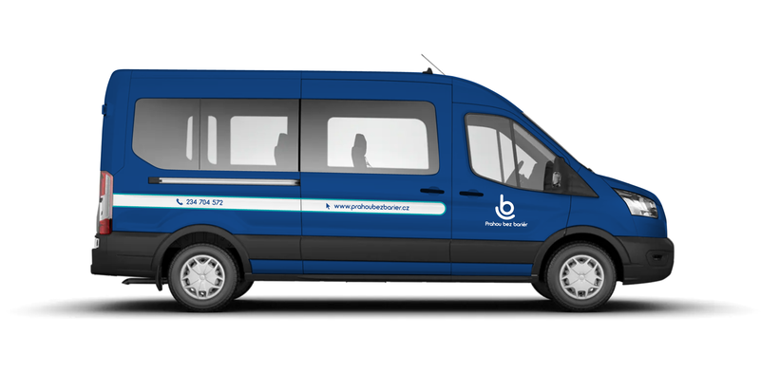
Kromě telefonických objednávek bude nově možné objednávat tuto speciální přepravu přes webovou stránku cca od října/listopadu 2021 (kontaktní údaje a detaily pro objednávání budou upřesněny v průběhu podzimu 2021).
„O mikrobusy na objednání je velký zájem, proto bylo při výběru nového dopravce naším cílem navýšení počtu vozů, abychom mohli tuto službu nabídnout co nejvíce Pražanům se zdravotním omezením a také zkrátit čekací dobu na objednání. Mikrobusy nám posloužily ale i během pandemie, kdy je mohli využívat senioři starší osmdesáti let při cestě na očkování a zpět, ale také senioři starší sedmdesáti let s pohybovým omezením,“ říká Adam Scheinherr, náměstek primátora hl. m. Prahy pro oblast dopravy.
Na provoz a co nejefektivnější využití mikrobusů bude nově dohlížet dispečink ROPID. Cílem je poskytnout kvalitnější služby a zkrátit čekací objednávkové časy. Současní provozovatelé Societa v. p. s. a Handicap-Transport s. r. o. budou tuto službu provozovat podle stávajících podmínek do konce letošního roku, tedy pro přepravu ještě v letošním roce je možné objednávat službu za stávajících podmínek u těchto dopravců.
Mikrobusy bude možné stejně jako nyní využívat pro cesty po Praze i do vybraných středočeských měst a obcí v bezprostředním okolí Prahy. Služba bude zpoplatněna nástupní sazbou 10 Kč a jednotlivým jízdným ve výši 40 Kč. Při cestě z Prahy do příměstských obcí stojí jedna jízda 60 Kč (jízdné pro děti od 6 do 15 let bude poloviční, děti do 6 let se přepraví zdarma).
Detaily nových podmínkách dopravy na objednání včetně rozsahu pokrytého území: https://pid.cz/prakticke-informace/bezbarierove-s-pid/?tab=4 (informace bude průběžně doplňována).

V Praze jezdí první tramvaj v novém kabátu PID
Do pražských ulic vyjela 19. května 2021 kloubová nízkopodlažní tramvaj Škoda 14T ev. č. 9121, která je jako první opatřena novým barevným řešením podle výsledků soutěže na novou vizuální identitu Pražské integrované dopravy. Po testovacím autobusu Dopravního podniku hl. m. Prahy (DPP) SOR NB12 ev. č. 3694, který v novém nátěru vyjel v loňském roce, si mohou cestující sami vyzkoušet, jak nová jednotná podoba vozidel Pražské integrované dopravy vypadá.
Podle vítězného návrhu nové podoby Pražské integrované dopravy od studia superlative.works tvořeného designéry Petrem Štěpánem, Bohumilem Vašákem a Mikulášem Macháčkem je nyní v plánu postupně změnit a sjednotit vizuální styl nejen dopravních prostředků v Praze a Středočeském kraji, ale také upravit stávající logo PID a s tím související prvky pro cestující.
„Po autobusu vyjela po modernizaci do pražských ulic také první tramvaj 14T v novém designu Pražské integrované dopravy. Všechny nové vozy PID budou mít do budoucna novou tvář̌: moderní́ barevné́ řešení, díky kterému snadno každý rozpozná dopravní́ prostředky, kde platí́ Lítačka. Jednotná podoba má vyzdvihnout hlavní přínos integrované dopravy, což je možnost cestovat napříč Prahou i regionem na jednu jízdenku bez ohledu na druh dopravy či dopravce. Postupně̌ bude podoba každého autobusu, tramvaje, vlaku nebo metra neodmyslitelně̌ patřit k jedné́ značce – té́ naší́, pro kterou dopravci jezdí,“ uvádí náměstek pražského primátora a radní pro oblast dopravy Adam Scheinherr.
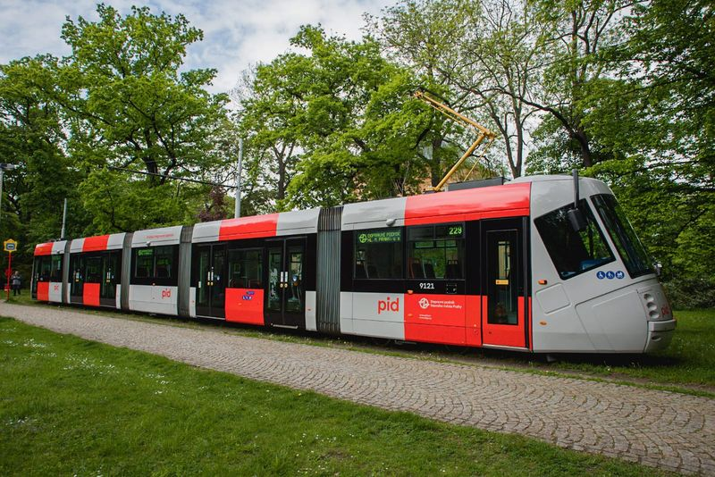
„Jsme rádi, že nová vizuální identita PID ožívá i na tramvajích. Věříme, že její aplikace napříč dopravními prostředky do budoucna zjednoduší cestování mezi Prahou a Středočeským krajem,“ říká Petr Štěpán ze studia superlative.works.
Společně se Středočeským krajem nyní chystáme schválení nového grafického manuálu, který se tak stane závazným pro celý společný integrovaný dopravní systém Prahy a Středočeského kraje. „Kromě jednotného vzhledu vozidel MHD, příměstských a regionálních autobusů i vlaků řeší tento projekt též změnu loga PID i dalších návazných jednotících prvků. Základní manuál budeme po jeho schválení dále rozpracovávat pro cca 60 jednotlivých typů vozidel, která se v celé integrované dopravě pohybují,“ doplňuje ředitel ROPID Petr Tomčík.
„Nový design také myslí na vozíčkáře a rodiče s kočárky. Navádění bude mnohem více uživatelsky příjemné a přehledné. Dnes se musí lidé orientovat podle malých samolepek u dveří, které přestanou být vidět po otevření dveří. Teď je vystřídá jasné a výrazné navádění, které nikdo nepřehlédne. Jsem rád, že v rámci soutěže pro finální návrh od studia superlative.works nakonec společně hlasovala Praha i Středočeský kraj. Našli jsme shodu – a co je u nové vizuální́ identity důležitější?“ dodává Adam Scheinherr.
Nové jednotné barevné řešení vozidel bude aplikováno pouze na nově pořizované vozy nebo tam, kde by stejně musel být aplikován nový nátěr nebo polep. Nové barevné schéma PID ponese také nejbližší dodávka nových elektrobusů Škoda a autobusů Solaris pro DPP.
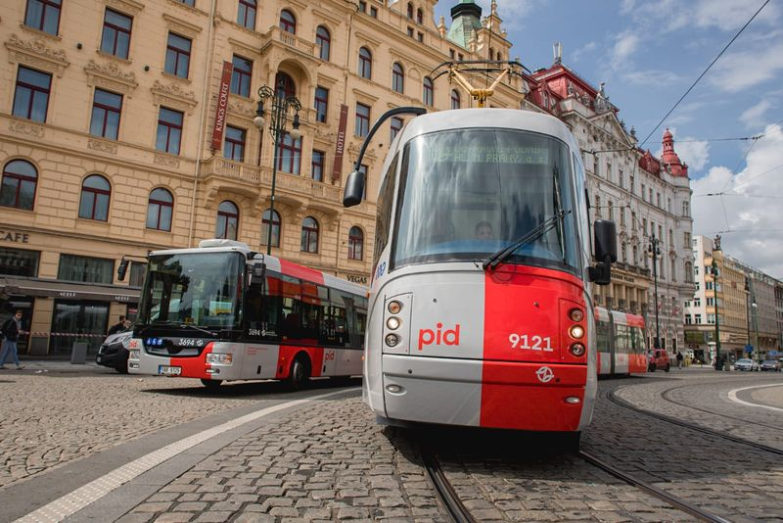
„Jsem rád, že se u nové jednotné vizuální identity dopravních prostředků PID podařilo najít rovnováhu mezi výtvarným pojetím a praktičností z pohledu údržby vozidel s důrazem na minimalizaci vícenákladů, např. při vyměňování jednotlivých dílů. Jednotné barvy PID ponesou už všechna nově nakupovaná vozidla DPP. Letos to bude 20 midibusů+ značky Solaris a první elektrobus Škoda E’City, příští rok zbytek elektrobusů, a také první nové trolejbusy. Stávající vozidla budeme převádět do nové barevnosti pouze v případě celkové opravy vozidla s nutností jeho přelakování. Vzhledem k velikosti, průměrnému stáří a životnosti vozového parku DPP se nová identita bude na vozidlech DPP objevovat postupně. U autobusů předpokládáme obměnu zhruba za 10 let, u tramvají nebo souprav metra to bude trvat ještě déle,“ říká Petr Witowski, předseda představenstva a generální ředitel DPP a dodává: „Tramvaj 14T ev. č. 9121 jsme pro převlečení do nových barev PID nevybrali náhodně. Na tomto vozidle jsme plánovali tzv. malou modernizaci, v rámci které se kompletně odstrojuje interiér. Tyto tramvaje pak odlišujeme novým celopolepem od těch, u kterých modernizace ještě neproběhla. Navíc lak na některých částech karoserie byl poškozen a plánovali jsme jeho obnovu. Proto je přední a zadní čelo tramvaje přelakováno do nové identity, zatímco pro zbytek karoserie jsme využili celopolep. Jinými slovy, přebarvení tramvaje do nové identity PID nestálo DPP ani korunu navíc. Její domovskou vozovnou, ostatně jako pro všechny tramvaje 14T, budou Kobylisy. Ještě dnes se touto tramvají mohou svézt cestující, odpoledne bude jezdit na lince 17. V dalších dnech se s ní nejčastěji setkají kromě 17 také na linkách 3, 8 a 10.“
A kde si můžete tramvaj 14T v novém kabátě vyzkoušet? Stačí zadat do Mapy spojů PID (http://mapa.pid.cz) číslo vozu 9121 a zobrazí se vám aktuální poloha tramvaje včetně konkrétní linky a pořadí.

CityElefanty nabídnou nově wi-fi
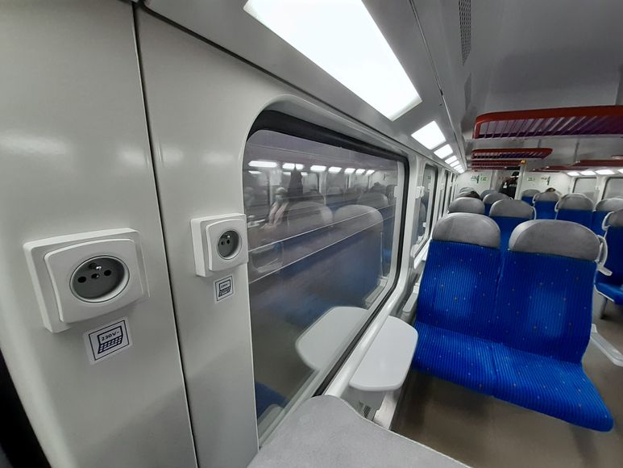
České dráhy provozují v Praze a Středočeském kraji celkem 70 jednotek CityElefant, které zajišťují příměstskou dopravou v okolí metropole. Jejich modernizace je v plném proudu, ve vylepšených vlacích budou moci cestující nově zdarma využít připojení k internetu přes wi-fi, zásuvky pro dobíjení drobné elektroniky a další prvky výbavy.
„Na vylepšení služeb na palubě pražských jednotek CityElefant jsme se dohodli s hlavním městem Prahou a Středočeským krajem, jako objednateli našich služeb v regionu,“ říká ředitel Regionálního obchodního centra ČD v Praze Jakub Goliáš a doplňuje: „Wi-fi je nyní vybaveno deset souprav a instalace do dalších bude postupně pokračovat v průběhu celého roku, aby nebyla omezena disponibilita těchto velmi intenzivně využívaných jednotek. Do konce roku tak plánujeme vybavit všech 70 pražských souprav.“
„Zatraktivňování veřejné dopravy ve Středočeském kraji je jedním z našich cílů. K 21. století patří i odpovídající služby a jednou z nich je i dostupná wi-fi ve vlacích. Věřím, že i díky těmto vylepšením se cestování za prací nebo do školy stane daleko příjemnější,“ uvedl Petr Borecký, radní Středočeského kraje pro oblast veřejné dopravy.
„Vlaky jsou stále běžnější součástí městské hromadné dopravy v Praze a třeba pro obyvatele Uhříněvsi, Běchovic, Újezdu nad Lesy nebo Radotína jsou nejrychlejším způsobem, jak se dostat do centra Prahy. Všude tam nabídnou CityElefanty díky wi-fi efektivnější i zábavnější využití času při cestách do práce nebo do školy. Městská železnice má v Praze stále nevyužitý potenciál a je důležité vedle rozšiřování jednotlivých linek také zvyšovat komfort cestujících,“ vysvětluje náměstek primátora hlavního města Prahy Adam Scheinherr.
Na základě objednávky Prahy a Středočeského kraje jsou také do všech 70 souprav, tedy celkem 210 vozů, průběžně doplňovány zásuvky na 230 V pro dobíjení mobilních telefonů či notebooků. U jednotek probíhají i další vylepšení, která zvýší kvalitu cestování. Jedná se například o úpravy dveří, kdy jsou vnitřní ovládací tlačítka přemístěna z rámu dveří přímo na křídla dveří a jsou doplněny o funkci předvolby. To umožňuje cestujícím navolit otevření dveří ještě před zastavením vlaku a zrychluje výstup a nástup cestujících. Dosazovány jsou i nové vnější informační displeje s LED technologií. Dále pak také probíhá výměna podlahových krytin a přečalounění sedadel. Tyto úpravy jsou již provedeny na 12 jednotkách tohoto typu. V příštích letech dostanou vozidla také nejmodernější zabezpečovací systém ETCS.
České dráhy v současnosti provozují celkově 82 patrových bezbariérových vlaků CityElefant, z toho 70 jich obsluhuje linky Pražské integrované dopravy a 12 jednotek je nasazováno na spoje v Moravskoslezském kraji. Vlaky nabízí až 310 míst k sezení a ročně najezdí okolo 13 milionů kilometrů.
Již od loňského roku probíhají modernizace obdobného rozsahu i u motorových vozidel řady 810 a 814 RegioNova, které obsluhují linky v okolí pražské metropole. Do konce roku 2022 plánujeme postupně vybavit wi-fi, zásuvkami pro dobíjení drobné elektroniky a dalšími prvky výbavy více než tři desítky vlaků těchto řad.

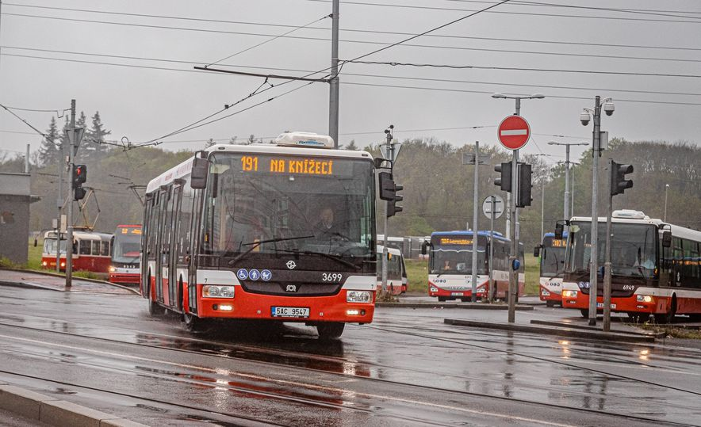
Zrychlení páteřní autobusové linky 191 na Vypichu
Od pondělí 10. května 2021 si autobusová linka 191 zkracuje cestu u extrémně vytížené křižovatky Vypich přes zdejší autobusové obratiště. Díky drobné stavební úpravě se autobusy ve směru od Petřin na Smíchov vyhnou častým kolonám před světelně řízenou křižovatkou a mohou tak ušetřit cenné minuty.
Přestupní zastávka Vypich společná pro tramvaje i autobusy zůstává zachována. V opačném směru už delší dobu pomáhá nejen jízda autobusů po tramvajových kolejích, ale i buspruh v Bělohorské ulici pro linku 180.

